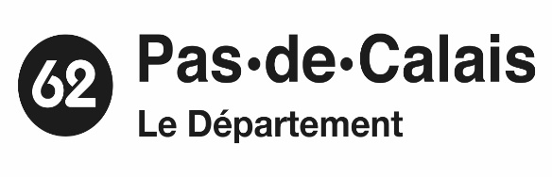

**Publicité pour**

**AVIS D’APPEL** **à MANIFESTATION d’INTÉRÊT**

**En vue de l’occupation de** **locaux dépendant du domaine public portuaire départemental d’Étaples-sur-mer, actuellement occupés par la Coopérative Maritime Étaploise Organisation de Producteur (CMEOP), arrivant à échéance de convention.**

1. **Fondement juridique**

* Articles L.2122-1, L.2122-1-1 et L.2122-6-1 du CG3P
* Ordonnance n°2017-562 du 19 avril 2017
* Décret n°2017-651 du 27 avril 2017

1. **Autorité gestionnaire du domaine public**

**Autorité organisatrice : Département du Pas-de-Calais**

Adresse : Hôtel du Département – Rue Ferdinand Buisson – 62 018 ARRAS CEDEX 9

Contact opérationnel: Mission Port d’Étaples

Adresse : Maison du Port départemental d’Étaples – 1 Boulevard de l’Impératrice

62630 ÉTAPLES-SUR-MER

Tél : 03 21 21 50 43 – Mail : bourgeois.stephane@pasdecalais.fr

Adresse internet : https://www.pasdecalais.fr

1. **Contexte général**

Symbolisant à lui seul l’image maritime d’Étaples, le port départemental est depuis 2009 la propriété du département du Pas-de-Calais, et également seul port sous gestion départementale sur notre territoire. C’est peu dire que le Département a pris ses responsabilités pour lancer et réaliser depuis un peu plus de 10 ans un programme ambitieux et global d’investissement à hauteur de 18 millions d’euros.

Situé au cœur de la ville, le port départemental constitue l’âme de la cité et à vocation à redevenir un lieu de vie pour la population, un site touristique de renom, mais aussi un poumon économique pour le territoire.

1. **Objet**

Occupation de locaux portuaires à Étaples-sur-mer actuellement exploités par la CMEOP.

1. **Nature**

Autorisation d’occupation temporaire précaire et révocable.

1. **Calendrier**

* Publication le mercredi 17 septembre 2025 ;
* Téléchargement des dossiers dématérialisés à compter du 17 septembre 2025 et dossiers version papier disponibles à la maison départementale du port d’Étaples à compter du 18 septembre 2025 ;
* Visites obligatoires des locaux le lundi 6 octobre 2025 à 14h00 ou le lundi 13 octobre 2025 à 14h00;
* Dépôt des candidatures au plus tard le 7 novembre 2025 à 16 h 00.

1. **Critères d’appréciation des candidatures**

Les candidatures seront appréciées sur la base du barème d’évaluation annexé au règlement de consultation notamment :

* l’adéquation du projet avec la vocation portuaire ;
* la qualité et la pertinence du projet ;
* la solidité du plan d’exploitation ;
* l’expérience et les compétences du porteur de projet ;
* les engagements environnementaux.

1. **Voies de recours**

Les candidats peuvent, en cas de contestation, exercer un recours devant le tribunal administratif de Lille :

5 rue Geoffroy Saint Hilaire – CS 62039 – 59 014 LILLE CEDEX

Téléphone : 03 59 54 42 42

Mail : greffe.ta-lille@juradm.fr – Site internet : http://lille.tribunal-administratif.fr